### 分析流程 数据源： 所给单词的英文分词--英文标注_副本(2).xlsx 算法配置： 算法： 灰色关联分析 变量： 特征序列变量:{Number of reported results，Number in hard mode}；母序列变量:{Score}；索引项:{Class} 参数： 无量纲处理方式:{均值化}；分辨系数ρ:{0.5} 分析结果： 灰色关联分析是对特征序列与母序列的关联度进行计算：Number in hard mode与Score的关联度为0.776，Number of reported results与Score的关联度为0.698，其中与Score关联度最大的是Number in hard mode，与Score关联度最小的是Number of reported results。

### 分析步骤 1. 针对数据进行无量纲化处理（均值化、初值化）。 2. 求解母序列（对比序列）和特征序列之间的灰色关联系数值。 3. 求解灰色关联度值。 4. 对灰色关联度值进行排序，得出结论。 PS: 初值化：顾名思义，就是把这一个序列的数据统一除以最开始的值，由于同一个因素的序列的量级差别不大，所以通过除以初值就能将这些值都整理到1这个量级附近。 均值化：顾名思义，就是把这个序列的数据除以均值，由于数量级大的序列均值比较大，所以除掉以后就能归一化到1的量级附近。

### 详细结论

**输出结果1：灰色关联系数**

|  |  |  |
| --- | --- | --- |
| 关联系数结果 | | |
|  | Number of reported results | Number in hard mode |
| noun | 0.7116261147638918 | 0.764168050438253 |
| Verb base form | 0.6423154323478485 | 0.6864833219410267 |
| Verb present singular | 0.5999618296672302 | 0.6390507793706818 |
| noun | 0.6855943559054615 | 0.737750177541348 |
| adverb | 0.6654390467200852 | 0.7167374949723485 |
| noun | 0.6514850990026824 | 0.7056693679658356 |
| adjective | 0.5877351992401186 | 0.6198922151026877 |
| adverb | 0.668739505657313 | 0.7160939290103272 |
| Verb base form | 0.6784701401145797 | 0.7346731276773213 |
| adverb | 0.6610904468809244 | 0.7145749229958386 |
| adverb | 0.6083177466219095 | 0.6482208474706941 |
| adjective | 0.6804214288433426 | 0.7387109771733704 |
| adjective | 0.6856750097731696 | 0.7488884758118337 |
| adjective | 0.6803243017863478 | 0.7356660205301765 |
| adjective | 0.653672014924121 | 0.7027122292685816 |

**图表说明：**

以上表格为预览结果，全部数据请点击下载按钮导出。  
关联系数代表着该子序列与母序列对应维度上的关联程度值（数字越大，代表关联性越强）。

**智能分析：**

从上表可知，针对2个评价项（Number of reported results、Number in hard mode）以及356项数据进行灰色关联度分析，并且以Score作为“参考值"(母序列)，研究2个评价项(Number of reported results、Number in hard mode与Score的关联关系（关联度），并基于关联度提供分析参考，使用灰色关联度分析时，分辨系数取0.5，结合关联系数计算公式计算出关联系数值，并根据关联系数值，然后计算出关联度值用于评价判断。  
PS：分辨系数 ρ∈(0，∞)，ρ越小，分辨力越大，一般ρ的取值区间为 ( 0，1)，具体取值可视情况而定。当 ρ ≤ 0.5463时，分辨力最好，通常取 ρ = 0.5 。

**输出结果2：关联系数图**

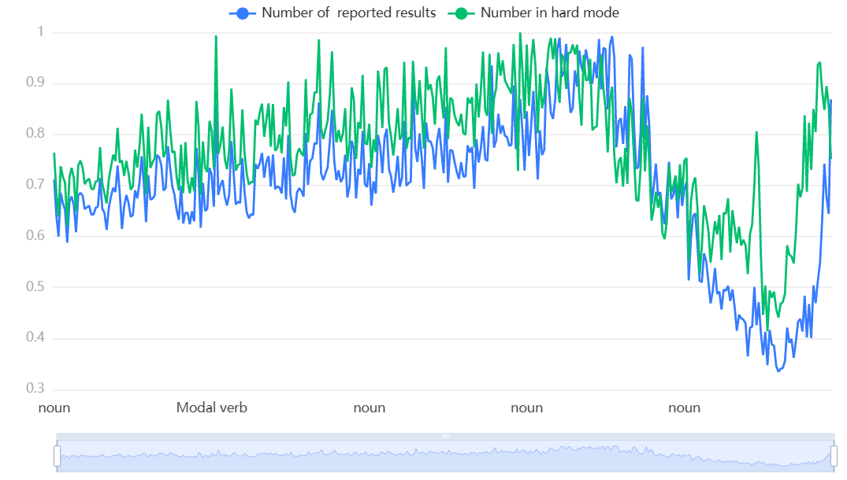

**图表说明：**

关联系数代表着该子序列Number of reported results、Number in hard mode对与母序列对应维度上的关联程度值（数字越大，代表关联性越强）。

**输出结果3：灰色关联度**

|  |  |  |
| --- | --- | --- |
| 关联度结果 | | |
| 评价项 | 关联度 | 排名 |
| Number in hard mode | 0.776 | 1 |
| Number of reported results | 0.698 | 2 |

**图表说明：**

关联度表示各评价项与“参考值”(母序列)之间的相似关联程度，其是由关联系数进行计算平均值得出，关联度值介于0~1之间，该值越大表示评价项与“参考值”(母序列)相关性越强，关联度越高，意味着评价项与“参考值”(母序列)之间关系越紧密，因而其评价越高。结合关联度值，针对所有评价项进行排序，得到各评价项排名。

**智能分析：**

结合上述关联系数结果进行加权处理，最终得出关联度值，使用关联度值针对2个评价对象进行评价排序；关联度值介于0~1之间，该值越大代表其与“参考值”(母序列)之间的相关性越强，也即意味着其评价越高。从上表可以看出：针对本次2个评价项，Number in hard mode评价最高(关联度为：0.776)，其次是Number of reported results(关联度为：0.698)。

### 参考文献 [1] Scientific Platform Serving for Statistics Professional 2021. SPSSPRO. (Version 1.0.11)[Online Application Software]. Retrieved from https://www.spsspro.com. [2] Azzeh M , Neagu D , Cowling P I . Fuzzy grey relational analysis for software effort estimation.[M]. Kluwer Academic Publishers, 2010.